Неполная занятость работников списочного состава
по организациям, не относящимся к субъектам малого предпринимательства
человек
 | Численность работников списочного состава, работавших неполное рабочее время |  | Численность работников списочного состава, находившихся в простое по вине работодателя  и по причинам,  не зависящим  от работодателя  и работника | Численность работников списочного состава, которым были предоставлены отпуска без сохранения заработной платы  по письменному заявлению работника
 | по инициативе работодателя | по соглашению между работником  и работодателем
2021 г.
I квартал | 6318 | 51092 | 14450 | 146657
II квартал | 3872 | 53461 | 9994 | 163259
III квартал | 2398 | 51613 | 6585 | 182592
IV квартал | 1433 | 50292 | 7836 | 166064
2022 г.
I квартал | 2553 | 47782 | 24195 | 166961
II квартал | 4735 | 54770 | 34592 | 191747
III квартал | 4378 | 56142 | 14954 | 196869

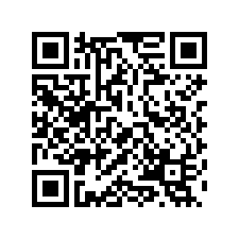
Пожалуйста, ответьте на четыре вопроса обратной связи.
Нам важно Ваше мнение

